Sylwia Gaworecka
116567
Ekonomia I rok 2 semestr letni 2021/2022

Freie Marktwirtschaft
Was ist Freie Marktwirtschaft?

Im System der freien Marktwirtschaft wird der Markt allein durch den Preismechanismus reguliert. Das bedeutet, dass Angebot und Nachfrage bestimmen, welche Waren und Dienstleistungen zu welchem Preis angeboten werden.
Der Staat greift nicht in den wirtschaftlichen Prozess ein.
- offene Märkte
- freie Berufswahl
- freie Preisbildung
- Privatbesitz an Produktionsmitteln
- Vertrags- und Gewerbefreiheit
- Konsum- und Investitionsfreiheit
Folglich bestehen die Aufgaben des Staates aus der
- Aufrechterhaltung eines funktionierenden Rechtssystems,
- Gewährleistung von Eigentumsrechten,
- Bereitstellung eines Zahlungsmittels/Währung,
- Schutz für Haushalte und Unternehmen,
- Errichtung von Infrastruktur
Vorteile
- Gewinnanreiz
- Produktinnovationen
- Individuelle Entfaltung
- Freie Arbeitsplatzwahl
- Vielfältiges Güterangebot
Nachteile
- Entstehung von Monopolen
- Strake Konjunkturschwankungen
- Zu geringe Breitstellung von öffentlichen Gütern
- Hohe Einkommensunterschiede
- Mehr Arbeitslosigkeit
- Fehlende soziale und arbeitsrechtliche Absicherungen

Index für wirtschaftliche Freiheit:
Der Index für wirtschaftliche Freiheit (englisch Index of Economic Freedom) ist ein volkswirtschaftlicher Indikator.
Er wird seit 1995 jährlich durch die Heritage Foundation und das Wall Street Journal berechnet und dient der Beurteilung wirtschaftlicher Freiheit.
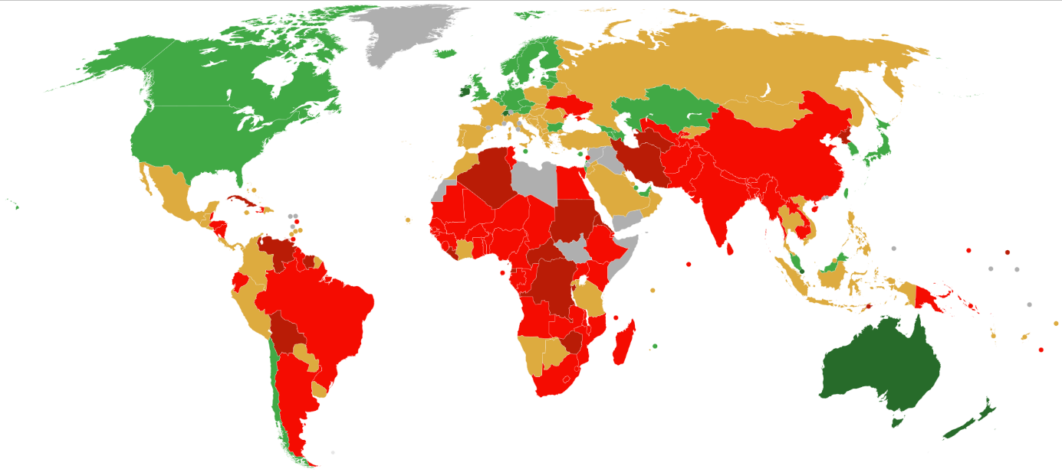Bedeutung:
██ Frei (80–100)
██ Größenteils Frei (70,0–79,9)
██ Moderat Frei (60,0–69,9)
██ Größenteils unfrei (50,0–59,9)
██ Unterdrückt (0–49,9)
https://de.wikipedia.org/wiki/Index_f%C3%BCr_wirtschaftliche_Freiheit

Dunkelgrün markierte Länder frei zum Beispiel ist es Estland.
Hellgrün markierte Länder Größenteils frei zum Beispiel ist es Österreich.
Gelb markierte Länder Moderat frei zum Beispiel ist es Japan.
Hellrot markierte Länder Größenteils unfrei z. B. Indien und dunkelrot markierte Lander Unterdrückt zum Beispiel ist es Sudan.
Graue Länder sind außerhalb der Rangliste. Diese Länder sind zu klein oder haben eine instabile politische Lage.

Rangfolge
Index für wirtschaftliche Freiheit 2022 sieht so aus:
1. Singapur 84,2
16. Deutschland 76,1
39. Polen 68,7
177. Nord-Korea 3,0

Wörterbuch:
- der Preismechanismus – mechanizm cenowy
- die Berufswahl – wybór zawodu
- die Preisbildung – kształtowanie cen
- der Privatbesitz – własność prywatna
- die Vertragsfreiheit – swoboda zawierania umów
- die Gewerbefreiheit – wolność prowadzenia działalności gospodarczej
- die Aufrechterhaltung - podtrzymanie
- die Gewährleistung von Eigentumsrechten – gwarancja praw majątkowych
- das Zahlungsmittel – środek płatniczy
- die Währung - waluta
- die Entfaltung - rozwój
- velfältig - rozmaity
- Größenteils Frei - przeważnie wolne
- Moderat Frei – umiarkowanie wolne
- Größenteils unfrei – przeważnie nie wolne
- Unterdrückt - bez wolności
Endlich habe ich ein Rebus, das bereit ist, gelöst zu werden.
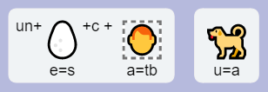
Die Lösung ist: unsichtbare Hand.
Quelle:
- https://de.wikipedia.org/wiki/Marktwirtschaft
- https://studyflix.de/wirtschaft/freie-marktwirtschaft-1871
- https://www.bpb.de/kurz-knapp/lexika/lexikon-der-wirtschaft/20914/unsichtbare-hand/
- https://www.heritage.org/index/ranking
- https://www.studysmarter.de/studium/bwl/wirtschaftspolitik/freie-marktwirtschaft/
- https://rebus.club/de

